TRƯỜNG TIỂU HỌC THANH AM

TUYÊN TRUYỀN PHÒNG CHỐNG BỆNH SỐT XUẤT HUYẾT

Kính thưa: Ban giám hiệu nhà trường cùng toàn thể quý thầy cô giáo và các em học sinh thân mến!
Hiện nay dịch sốt xuất huyết (SXH) đang hoành hành ở nhiều nơi trên cả nước và diễn biến hết sức phức tạp. Để hiểu thêm về bệnh SXH cũng như mức độ nguy hiểm của dịch bệnh này và biết cách phòng tránh cho bản thân chúng ta cần biết thêm một số thông tin cần thiết về bệnh sốt xuất huyết.
1. Định nghĩa: Sốt xuất huyết là bệnh truyền nhiễm rất nguy hiểm cho con người đến nay chưa có thuốc phòng ngừa, chưa có thuốc điều trị đặc hiệu. Khi mắc bệnh người bệnh có biểu hiện sốt cao và xuất huyết dưới da, diễn biến nặng có khả năng gây tử vong cao. Bệnh sốt xuất huyết được truyền từ người này sang người khác qua trung gian là muỗi vằn. Vì vậy nó có thể lây lan thành dịch nhanh chóng.
2. Nguyên nhân của bệnh, cách lây truyền:
Bệnh SXH do virus Dengue ( Đen- gơ) gây nên. Virus Dengue lây truyền từ người bệnh sang người lành qua loài muỗi có tên là Aedes aegypti ( An-des-ê-gyp-ti) thường được gọi là muỗi vằn.
Muỗi vằn có màu đen, trên thân và chân có những đốm trắng. Muỗi thường đậu ở quần áo, chăn, màn trong nhà.
Muỗi vằn hoạt động hút máu và ban ngày, cao nhất là vào sáng sớm và chiều tối.
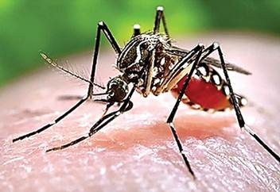
2. Biểu hiện của bệnh:
Biểu hiện của bệnh là sốt cao đột ngột, liên tục từ 2 – 7 ngày và có thể có các dấu hiệu sau:
+ Biểu hiện xuất huyết có thể ở nhiều mức độ khác nhau như: có chấm/mảng xuất huyết ở dưới da, chảy máu chân răng hoặc chảy máu cam.
+ Nhức đầu, chán ăn, buồn nôn, nôn.
+ Da xung huyết, phát ban.
+ Đau cơ, đau khớp, nhức hai hố mắt.
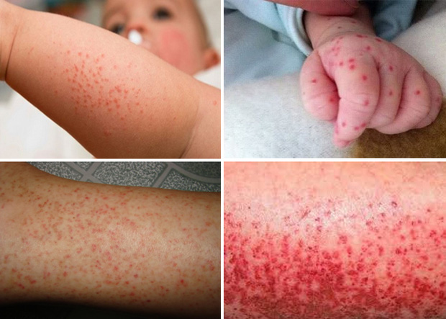
Bệnh nhân chuyển nặng khi có thêm các dấu hiệu sau:
- Vật vã, lừ đừ, li bì.
- Đau bụng vùng gan hoặc ấn đau vùng gan.
- Gan to > 2 cm.
- Nôn - nhiều.
- Xuất huyết niêm mạc.
- Tiểu ít.
- Sốc: mạch nhanh, huyết áp tụt, kẹt.
- Xuất huyết nặng
Hiện nay đang mùa mưa nhưng chúng ta ngay từ bây giờ cảnh giác với bệnh sốt xuất huyết bởi bệnh truyền nhiễm này có thể bùng phát bất cứ khi nào nếu chúng có điều kiện phát triển. Tuy nhiên để công tác phòng chống bệnh sốt xuất huyết hiệu quả đòi hỏi có sự tham gia của cộng đồng, gia đình thực hiện một số biện pháp như sau:
1. THỨ NHẤT: Diệt lăng quăng nhằm hạn chế phát sinh của muỗi vằn bằng cách:
- Các dụng cụ chứa nước cần phải được đậy nắp kín bằng mủ Nylon để muỗi không vào đẻ trứng
- Các dụng cụ chứa nước nhất là bể chứa nước to cần nên thả cá 7 màu để ăn lăng quăng.
- Thường xuyên cọ rửa các dụng cụ chứa nước mỗi tuần 1 lần để loại bỏ lăng quăng.
- Xung quanh nhà nên vệ sinh sạch sẽ, thu gom loại bỏ các vật dụng chứa nước không cần thiết như: gáo dừa, các dụng cụ có thể chứa nước, vỏ lon sữa bò…để không còn là nơi muỗi đẻ trứng.
- Thường xuyên kiểm tra lăng quăng ở các dụng cụ chứa nước trong và xung quanh nhà, phát hiện có lăng quăng phải xử lý kịp thời.
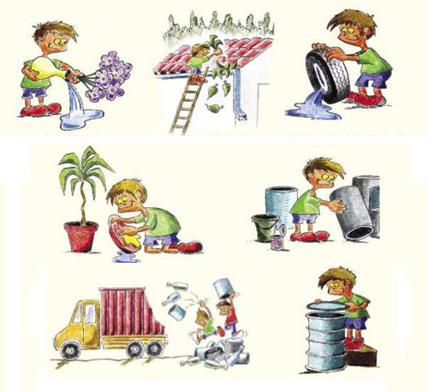
2. THỨ HAI: Tích cực phòng tránh muỗi đốt bằng cách:
- Các em nên mặc quần áo dài tay.
- Các em nên ngủ màn kể cả ngày lẫn đêm.
- Dùng nhan, quạt xua muỗi và dùng bình xịt muỗi tại nhà để diệt muỗi.
- Dọn dẹp nhà cửa sạch sẽ, gọn gàng, thông thoáng để hạn chế muỗi.
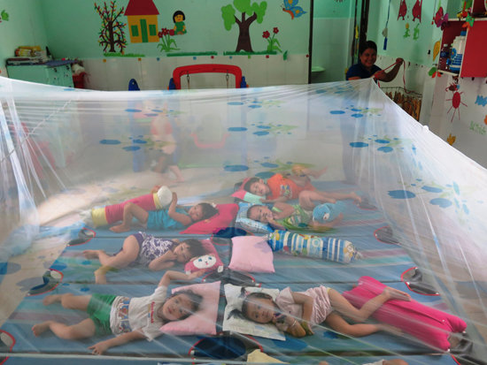
3. THỨ BA: Khi trẻ có dấu hiệu sốt cao đột ngột cần đưa ngay đến cơ sở y tế để được chẩn đoán, tư vấn, theo dõi và điều trị kịp thời.
Mong rằng những kiến thức trên có thể giúp cho quý thầy cô giáo và các em hiểu rõ hơn về bệnh SXH, từ đó có các biện pháp phòng tránh cho bản thân và cho cộng đồng.
Cuối cùng xin kính chúc các thầy cô giáo và các em một sức khỏe dồi dào và có một tuần học bổ ích.
KT HIỆU TRƯỞNG  PHÓ HIỆU TRƯỞNG  Ngô Xuân Trực | CBYT  Trần Ánh Tuyết

